LAMPIRAN

Lampiran 1 Perhitungan

- Perhitungan Pembuatan Larutan HCl 2N dalam 100 ml aquadest
- N HCl Pekat
= $\frac{10 x massa jenis x \%}{BE}$
= $\frac{10 x 1,8 g/ml x 37}{36,5 g/molek}$
= 11,96, N
= 12 N

- HCl 2N
N₁ x V₁ = N₂ x V₂
12 x ml = 2 x 100 ml
ml = $\frac{200}{12}$
ml = 16,6

- Perhitungan Pembuatan Larutan NaOH 1N dalam 100 ml aquades
1 N NaOH = $\frac{m}{Mr} x \frac{1000}{V} x a$
= $\frac{m}{40 g/mol} x \frac{1000}{100} x 1$
m NaOH = $\frac{40}{10}$
= 4 gram

- Pembuatan Larutan BPW (Buffered Peptone Water) dalam 3000 ml aquadest
= $\frac{20,07 g}{1000 ml}$ = $\frac{m}{3000ml}$
= m = $\frac{60.210 gml}{1000 ml}$
= m = 60,21 gram

- Perhitungan Nilai AKK Pada Pati Pisang Kepok Steril
- Replikasi 1
N = $\frac{\sum{c}}{V x 1,1 x d}$
N = $\frac{32+4}{1 x 1,1 x {10}^{-3}}$
N = $\frac{36}{1,1 x {10}^{-3} }$
N = 3,3 X 10⁻⁴ CFU/g

- Replikasi 2
N = $\frac{\sum{c}}{V x 1,1 x d}$
N = $\frac{33+3}{1 x 1,1 x {10}^{-3}}$
N = $\frac{36}{1,1 x {10}^{-3} }$
N = 3,3 X 10⁻⁴ CFU/g

- Replikasi 3
N = $\frac{\sum{c}}{V x 1,1 x d}$
N = $\frac{21+4}{1 x 1,1 x {10}^{-3}}$
N = $\frac{25}{1,1 x {10}^{-3} }$
N = 2,3 X 10⁻⁴ CFU/g

- Perhitungan Nilai AKK Pada Pati Pisang Kepok Non Steril
- Replikasi 1
N = $\frac{\sum{c}}{V x 1,1 x d}$
N = $\frac{15+0}{1 x 1,1 x {10}^{-3}}$
N = $\frac{15}{1,1 x {10}^{-3} }$
N = 1,4 X 10⁻⁴ CFU/g

- Replikasi 2
N = $\frac{\sum{c}}{V x 1,1 x d}$
N = $\frac{20+2}{1 x 1,1 x {10}^{-3}}$
N = $\frac{22}{1,1 x {10}^{-3} }$
N = 2,0 X 10⁻⁴ CFU/g

- Replikasi 3
N = $\frac{\sum{c}}{V x 1,1 x d}$
N = $\frac{20+1}{1 x 1,1 x {10}^{-3}}$
N = $\frac{21}{1,1 x {10}^{-3} }$
N = 1,9 X 10⁻⁴ CFU/g

Lampiran 2 Dokumentasi Penelitian
- Sterilisasi Pati Pisang Kepok

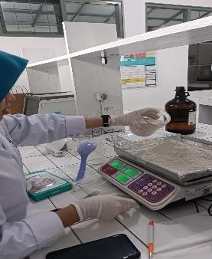 | 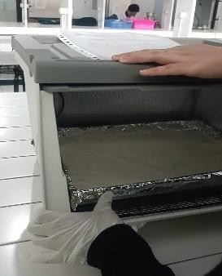 | 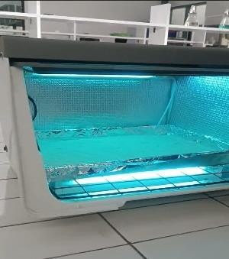
Penimbangan pati pisang kepok | Proses pemasukan pati dalam uv box | Dipaparkan sinar UV
- Pembuatan Larutan NaOH 1 N

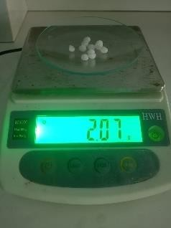 | 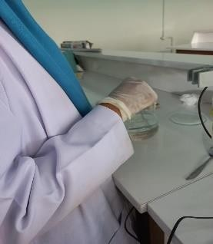
Penimbangan NaOH | Pelarutan NaOH dengan Aquadest
- Pembuatan Larutan HCl 2N

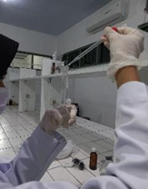
Pengenceran HCl Pekat

- Pembuatan Larutan BPW (Buffered Peptone Water)

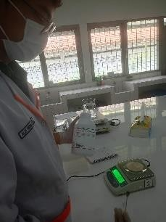 | 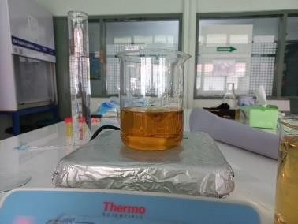 | 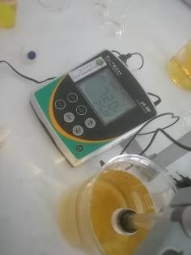
Penimbangan BPW | Pelarutan larutan BPW | Pengaturan pH hingga 7,2 dengan  larutan HCl

- Pembuatan Suspensi Sampel

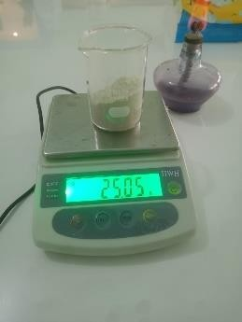 | 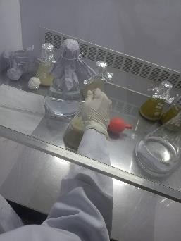 | 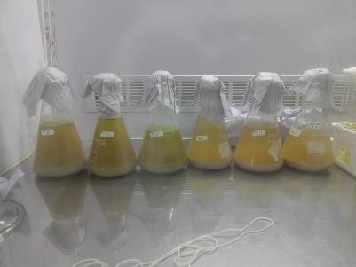
Penimbangan sampel | Penambahan 225 ml larutan BPW  kemudian dilakukan pengadukan | Sampel setelah dibiarkan selama 10 menit
- Pengenceran Sampel

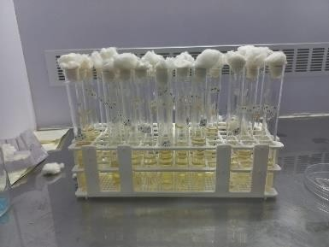 | 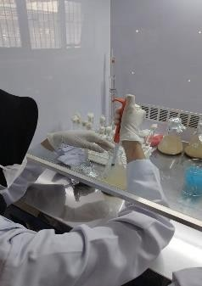 | 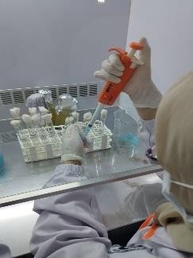
Tabung reaksi yang telah diisi 9 ml larutan BPW | Pengambilan 1 ml dari pengenceran 10⁻¹ | Dimasukkan 1 ml pengenceran 10⁻¹ ke dalam tabung reaksi (10⁻ ²). Dilakukan hingga pengenceran 10⁻⁵

- Pengujian AKK dengan metode petrifilm

 | 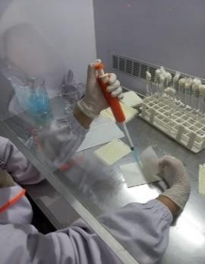 | 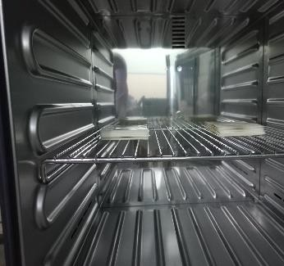 | 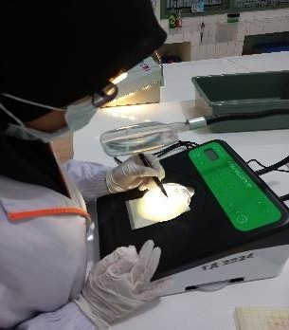
Pemipetan 1 ml  pengenceran 10⁻³  - 10⁻⁵ | Hasil inokulasi sampel pada  petrifilm AKK | Inkubasi petrifilm AKK | Pengamatan dan perhitungan koloni  AKK

- Pengamatan koloni pada pati pisang kepok steril

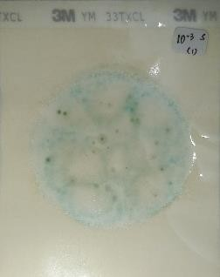 | 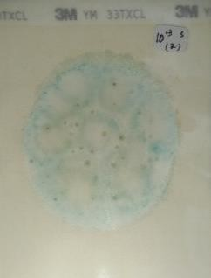 | 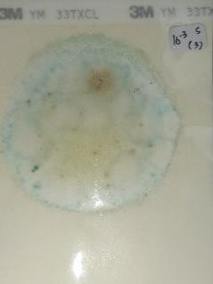
10⁻³ Replikasi 1 | 10⁻³ Replikasi 2 | 10⁻³ Replikasi 3
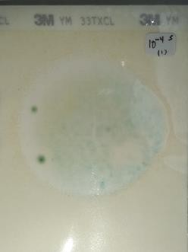 | 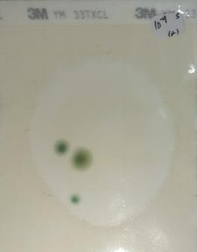 | 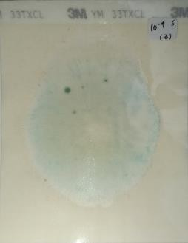
10⁻⁴ Replikasi 1 | 10⁻⁴ Replikasi 2 | 10⁻⁴ Replikasi 3
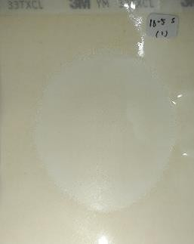 | 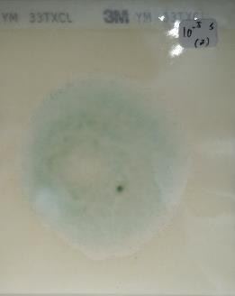 | 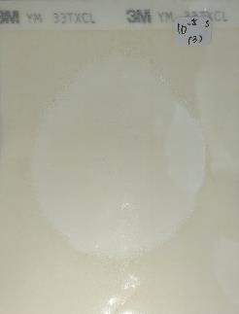
10⁻⁵ Replikasi 1 | 10⁻⁵ Replikasi 2 | 10⁻⁵ Replikasi 3

- Pengamatan koloni pada pati pisang kepok non steril

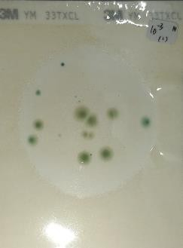 | 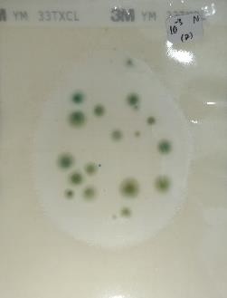 | 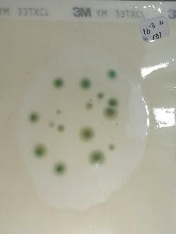
10⁻³ Replikasi 1 | 10⁻³ Replikasi 2 | 10⁻³ Replikasi 3
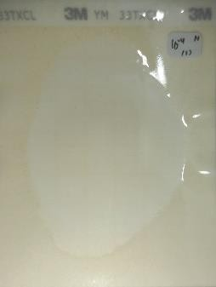 | 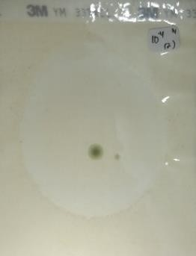 | 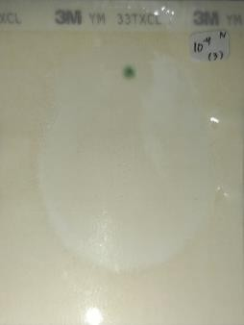
10⁻⁴ Replikasi 1 | 10⁻⁴ Replikasi 2 | 10⁻⁴ Replikasi 3
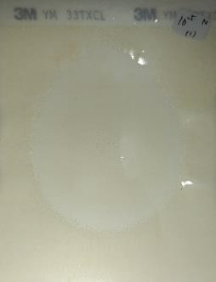 | 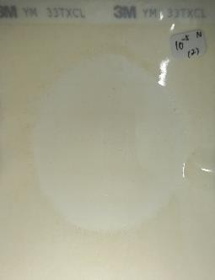 | 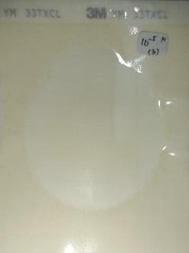
10⁻⁵ Replikasi 1 | 10⁻⁵ Replikasi 2 | 10⁻⁵ Replikasi 3

- Blanko petrifilm AKK
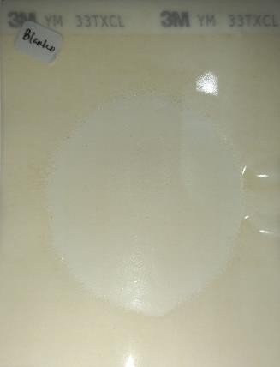

- Pengamatan koloni uji pendahuluan (Steril)

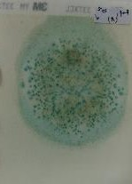 | 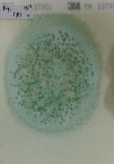 | 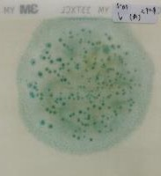 | 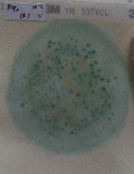 | 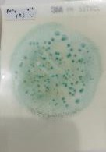 | 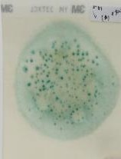
10⁻²(R1) A | 10⁻²(R1) B | 10⁻²(R2) A | 10⁻²(R2) B | 10⁻²(R3) A | 10⁻²(R3) B
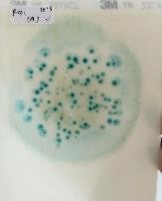 | 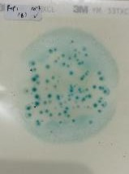 | 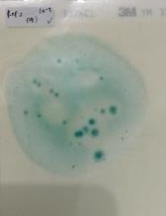 |  | 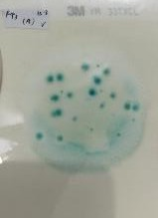 | 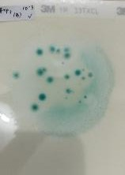
10⁻³(R1) A | 10⁻³(R1) B | 10⁻³(R2) A | 10⁻³(R2) B | 10⁻³(R3) A | 10⁻³(R3) B

- Pengamatan koloni uji pendahuluan (Non Steril)

10⁻²(R1) A | 10⁻²(R1) B | 10⁻²(R2) A | 10⁻²(R2) B | 10⁻²(R3) A | 10⁻²(R3) B
10⁻³(R1) A | 10⁻³(R1) B | 10⁻³(R2) A | 10⁻³(R2) B | 10⁻³(R3) A | 10⁻³(R3) B

- Blanko uji pendahuluan
